
CÂMARA MUNICIPAL DE PAULO AFONSO
Estado da Bahia

Exmo. Sr. Presidente da Câmara Municipal de Paulo Afonso.

REQUERIMENTO N°. / 2021.

O Vereador que o presente subscreve, após ouvido o Plenário, vem na forma regimental requerer a Vossa Excelência que se digne remeter o presente ao Exmo. Sr. Prefeito Municipal de Paulo Afonso, Luiz Barbosa de Deus, solicitando a pavimentação asfáltica em torno do emissário que está sendo construído interligando os Bairros BNH, Abel Barbosa e Caminho dos Lagos. Vale salientar que esse é um pedido recorrente da população, visando melhorias no tráfego de veículos na área e melhorando a qualidade de vida dos moradores.

Sala das Sessões, em 03 de março de 2021.

Alexandro Fabiano da Silva 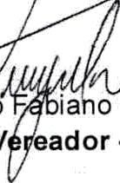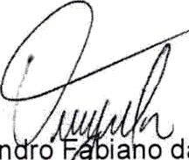

-Vereador-

